2018美国创新学分证书项目
美国加州大学河滨分校
美国加州大学河滨分校（UCR）
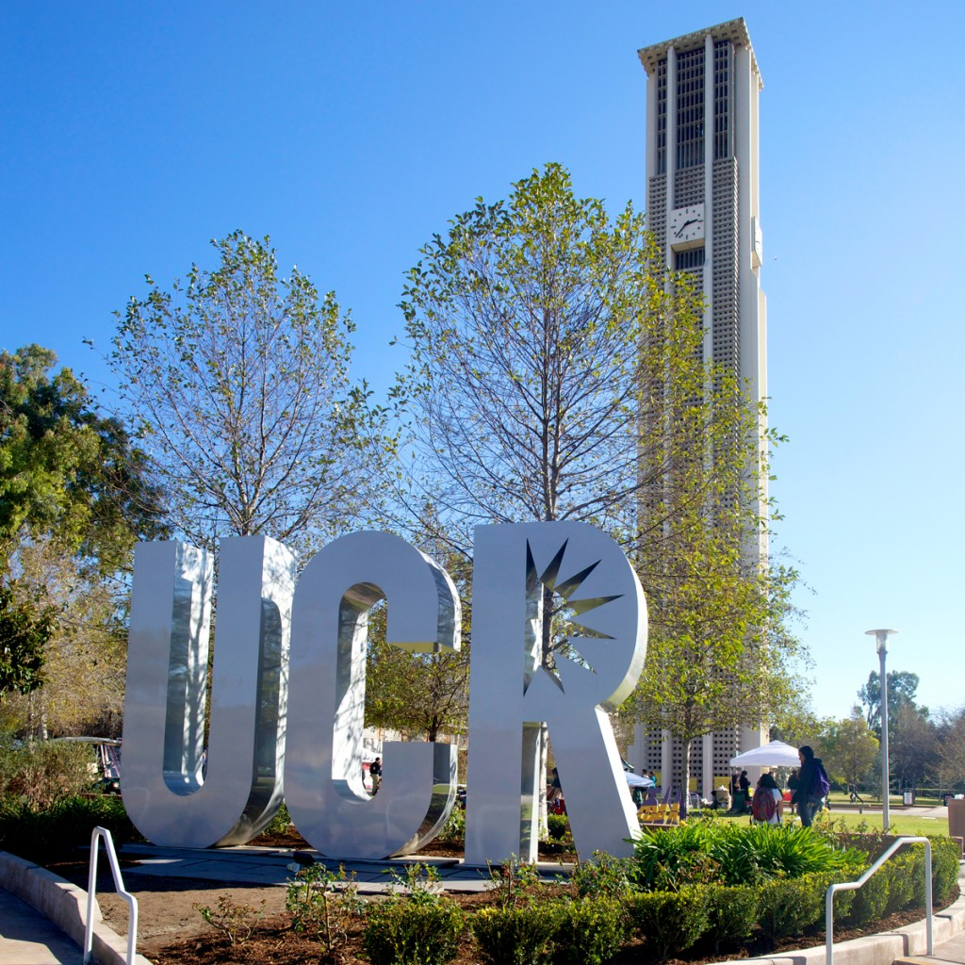
2018年7月 23日 ~ 2018年8月 6日（15天）
“ 读万卷书，行万里路“与”名师指路“是中国古代圣贤的求知模式， 也是当代大学生最好的学习方式，聆听学士渊博、满腹案例的美国一流学府教授的讲演， 将极大的丰富你的知识， 开阔你的眼界，使你产生与世界同行、与时代同步的自豪感；本项目北京工业大学和加州大学河滨分校联合主办，中留双创教育集团负责运营项目针对在校大学生，量身定做了美国最新的创新创业课程及深度访学活动，使你能在经济核心领域刷新知识，更好的理解当今动态化全球化的商业环境。同时提升你对美国大学教育模式和质量的感性认识与判别力。在领略美国西自然风光，感受独特的美国文化、触摸美国社会脉搏的同时，体味美国梦想的含义：那就是不断的创新，为开拓新的世界，为创造更美好的生活而奋斗！通过亲身体验，学习西方文化、历史、校园、课堂实践等， 融入国际学习氛围，大大拓展了中国青年对当今国际商业的视野，为今后出国留学或长远的职业规划发展奠定扎实的基础。

- 美国加州大学河滨分校成立于1954年，是世界上最具影响力的公立大学系统-加利福尼亚大学系统-十所分校中发展最快的，各项学术指标和排名均名列前茅，以其人性化、多元化著称。其商学院通过了全球最权威的商学院认证体系“AACSB”的认证。
- 加州大学河滨分校设有101个本科专业，52个硕士学位项目以及42个博士学位。
- 时代周刊于2014年4月根据奥巴马政府公布标准将UC Riverside评为4，000所大学中的性价比第1名。
- 加州大学河滨分校除拥有全世界顶级的农业科学和植物科学之外，SoBA商学院、工程学院和教育学院也极为突出，工学院拥有全球最大的大气环境实验室及超级计算机中心， 比尔盖茨每年邀请优秀的计算机科学的毕业生去家里做客。
- 该校著名校友有诺贝尔化学奖获得者麻省理工学院教授理查德·施罗克博士，曾两度获得普利策奖的漫画家史蒂夫·布林和连任两届美国桂冠诗人，且被《纽约时报》誉为“美国最受欢迎的诗人”比利·柯林斯等。
课程说明
●项目特色
- 由加州大学为在校大学生量身定做的课程和深度考察，由School of Business Administration(SoBA)学院教授和业内知名专家授课。
- 高度的互动性和交流性，培养创业团队的协作能力，并在项目中设计出有经济价值的商业企划案。
- 新颖独特的教学方式，考察，授课，讨论融为一体，并颁发加州大学河滨分校的结业证书。
- 根据加州大学所授创新创业专业课程，中方院校认定2-4个学分。
- 全英文资深教授授课，针对性的点拨使你顿悟，受益匪浅，也提升了对英文商业范畴的解读能力。
- 由校方统一注册并颁发学生证，提高海外教育背景、为赴美考研做好准备。
- 学校有藏书丰富的图书馆、豪华的健身房、清澈的室外游泳池、宽阔的足球场、汇聚世界各地风味美食的学生餐厅和咖啡馆、幽静舒适的学生公寓、服务周到的学生健康医疗中心、种类繁多的学生组织和活动。
●学习目标
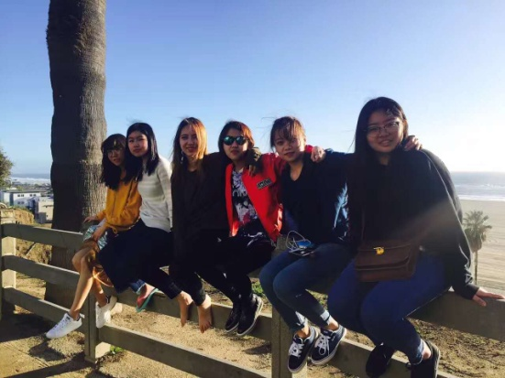
- 建立对商业核心的功能领域（如全球战略、国际金融、创业管理、市场营销，企业战略规划及运营管理、客户关系管理及国际经济与贸易）的全面了解。
- 培养在当今全球一体化的商业环境下的创新创业思维。
- 综合提升战略决策与创新的能力，心怀世界不再是梦想。
- 深入了解学习美国的经济、政治及贸易政策。
- 了解大数据在现代商业各个环节中的应用。
- 探索如何在职场中整合资源分析并运用。
●课程内容（明星教授面对面交流）
The American Economic System 美国经济体制
Leadership Development 领导力的开发
Teambuilding团队建设
Business Ethics商业法规与道德
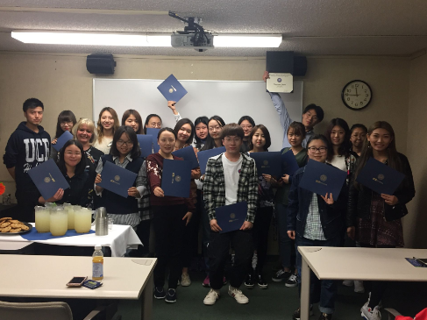
Negotiation Skill谈判技巧
Strategic Marketing战略市场营销
Entrepreneurship 创业管理
Intrapreneurship 创业者精神
Intercultureal Communication 跨文化交际
International Business 国际商业
Financial Management and Evaluation 金融管理与评估
Big Data Analytics 大数据分析
▶模拟演练
小组合作、户外拓展、合作伙伴会议
▶创新企业参访: Skechers斯凯奇总部
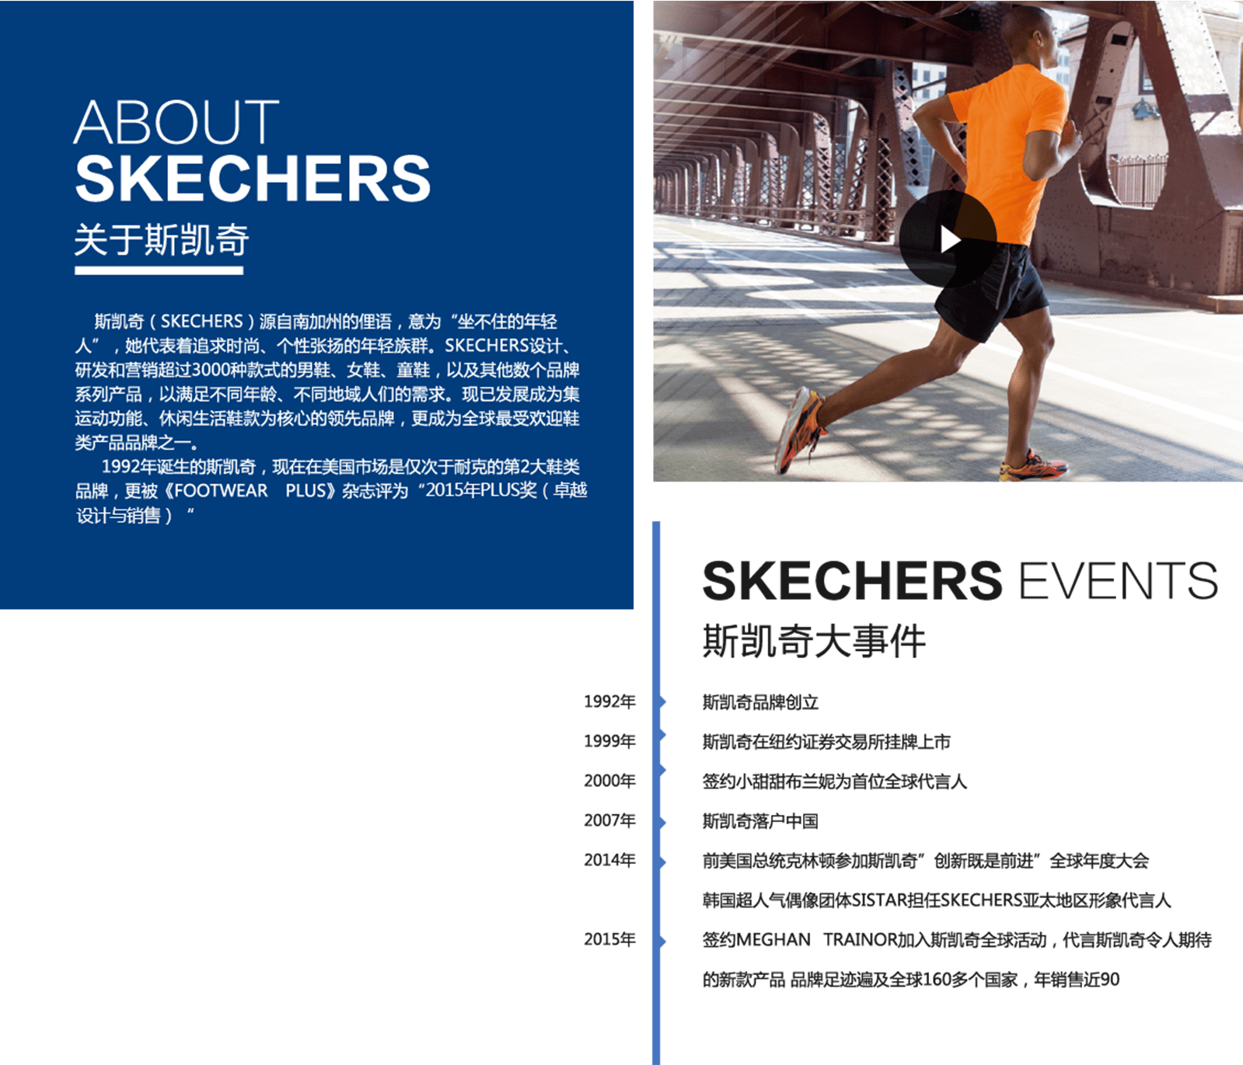

●课程结束后由加州大学河滨分校颁发结业证书！
申请截止时间 2018年5月30日（暑期团）
申请须知
时间安排及费用说明
项目时间 | 2018年 7月 23日~2018年 8月6日(15天）
项目费用 | 29800元
费用说明 | 【包 含】项目期间的注册费、课程费、接送机费、境外医疗及意外保险费、  上课期间部分餐费、境外住宿费。  【不包含】学生在海外购物、自由活动产生的费用、行程中未提及的景点游览等费用、  个人护照及签证办理费用、机票费用。
备 注 | 本项目统一预定国际往返机票，统一安排出发和接送机机票价格根据以往经验大概含税10000元左右(最终以实际出票价格为准)。
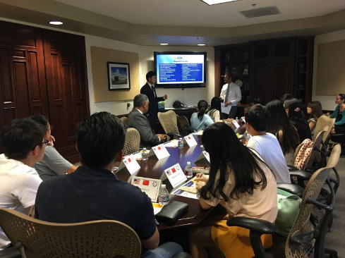
申请条件
全日制在校学生、不限专业，有良好的英语理解能力
能够且必须提供本人的真实资料，如有拒签记录等特殊情况
需如实告知
身体健康，有良好的精神面貌
对美国文化感兴趣，想切身体验美国留学
申请方式
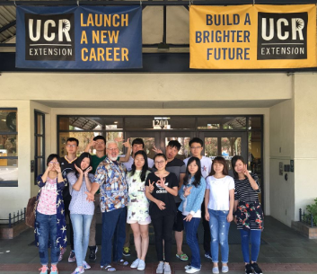
填写招生简章末页的报名表
并发送至邮箱： baoming@shiqiaoguoji.com
报名热线4006-406-016或010-6500-8060
登陆www.wbiedu.cn在线报名
我校学生请直接向负责老师报名
申请流程
1.提交报名表--学校遴选--通知学生办理护照—学生申请表递交给UCR项目老师
2.缴纳项目费指定账户--UCR注册--发邀请
3.学生准备签证资料-由机构协助办理签证-（预约-面签培训—面签-出签-登陆EVUS）
4.购买国际机票—行前培训-放假出发—海外学习
5.安全回国—交海外研修的报告和照片
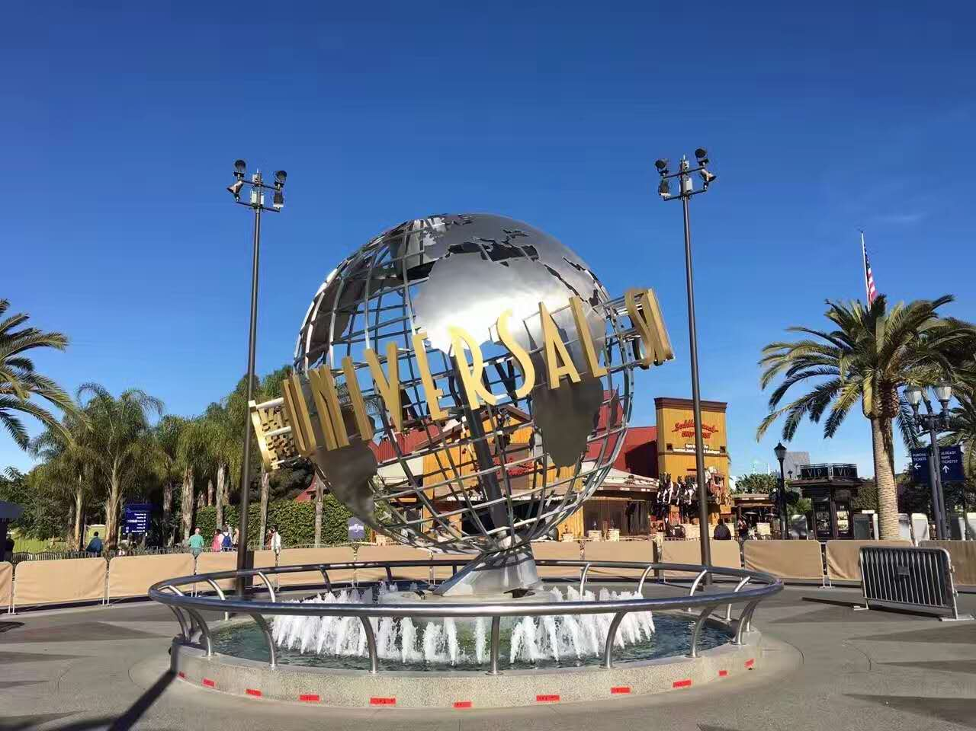
【住 宿】在UCR学习和游览期间，提供24小时服务（具体
行程须知
住宿地点以学校最终安排为准）：
1、校内国际留学生公寓，两人一间（厨房、卫生间、
电器设备）；
2、寄宿家庭，两人一间（含餐、日常交通）。
【用 餐】本项目上课期间部分含餐，自由活动期间，费用自理。
【老师带队】本项目期间将有当地服务老师全程带队。老师将在项目期间对参加者的学习、生活提供必要的指导。
【境内交通】行程安排内的交通全部由承办方准备，自由活动期间的交通方式及费用由学生自行安排、支付。
【 W I F I 】一般只有室内可能会有公共WIFI覆盖，如需移动WIFI，可由承办方统一预定，费用自理。
【行前培训】学生赴美前承办方提供美国法律、法规、文化等安全事项的培训。

加州大学河滨分校创新创业学分证书项目 课程时间表
日期 | 地点 | 上午 | 下午
Day1  7月 23日  （一） | 出发地  洛杉矶 | 抵达洛杉矶，报到入住，讲解注意事项 & 欢迎会
Day2  7月24日  （二） | 河滨 | 开课仪式、迎新和注册  【UCR校园参观】  ★参观UCR校园及拜访部分学院，帮助学生深入了解美国大学的体制与文化 | UCR专业课程一【Intro to American Business】  ★学习在跨国或跨文化环境中，不同文化、多元价值观的成员如何更好地融入美国商业环境
Day3  7月25日  （三） | 河滨 | UCR专业课程二【Strategic Marketing】  ★了解竞争与环境的影响，学习如何有效地进行企业总体战略规划，以实现企业的目标与任务 | UCR专业课程三【Entrepreneurship】  ★深入了解创业精神的三个主题：对机会的追求，创新，增长；挖掘自身那些具有开创性的思想、观念、个性、意志、作风及品质等。
Day4  7月26日  （四） | 河滨 | UCR专业课程四【Big Data Analytics】  ★以商业知识为基础，数理编程为手段，从数据分析出发，以决策优化来创造价值的科学应用，实现大数据的商业应用 | UCR专业课程四【Big Data Analytics】  ★只要有数据的地方就需要数据分析  亚马逊是怎么知道今天那种商品卖了多少——描述性  亚马逊是怎么知道我想买这这种书——预测性  亚马逊以后怎么做让我越买越多——指导性
Day5  7月 27日  （五） | 河滨 | UCR课堂体验课程【Bus 109: Competitive & Strategic Analysis,】  The American Classroom Experience:  ★Attend UCR  School of Business class  Sean Jasso | Ontario Mills
Day6  7月 28日  （六） | 洛杉矶 | 洛杉矶之旅--【好莱坞】、【格里菲斯公园】、【小树林】与【农夫市场】  ★感受好莱坞电影、歌剧等文化艺术魅力，学习中西方文化的结合与差异；赴当地人与家人共度周末首选地感受洛杉矶风土人情；在美国最古老的农贸市场享用美食；在格罗夫在最新的户外购物中心深入体验当地生活。
Day7  7月 29日  （日） | 洛杉矶 | 【好莱坞环球影城】嗨玩体验（门票自理）  ★好莱坞环球影城(Universal Studios Hollywood)是享誉全球的电影城，20世纪初部分制片商开始在这拍摄电影，到1928年已形成了以派拉蒙等八大影片公司为首的强大阵容～后来环球影城除了电影制作功能外，还增添了多项好莱坞电影主题的娱乐设施
Day8  7月 30日  （一） | 河滨 | 实地参访【Skechers斯凯奇总部】
Day9  7月 31日  （二） | 河滨 | UCR专业课程五  【Strategic Management】  ★认识这个与产品生产和服务创造以及销售环节密切相关的管理工作，并具体学习对商业策略制定过程的计划、组织、实施和控制 | UCR专业课程六  【Leadership Development】  ★学会提升领导力，挖掘自身的领导潜力
Day10  8月1 日  （三） |  | UCR专业课程七  【The American Economic System】  ★即使发生过许多危机和灾难，但都能凭借‘美国精神’的引导作用和‘权力制衡’机制的保障功能峰回路转，居于主导西方世界的超级大国地位不倒于是，了解决定美国经济利益的制度体系便成了必要 | UCR主题课程八【Marketing You】  ★挖掘自身潜力，在职场中最大的发挥自身的优势，自我包装和营销
Day11  8月2日  （四） | 河滨 | UCR专业课程九【Presentation Skill】  ★当今社会，演讲已成为每个人都无法逃避的课程。通过课程，你将学到高效演讲领域最前沿的研究成果。只要运用得当，每个人都能高效演讲 | UCR专业课程十【International Business】  ★了解国际分工与世界市场，国际贸易理论框架与政策等相关知识
Day12  8月3日  （五） | 洛杉矶 | UCR专业课程十一【International Finance】  ★本课程帮助学生了解国际金融政策所应遵循的指导性理念与标准及风险控制 | UCR专业课程十二  【Intercultureal Communication 】  ★使学生对跨文化交际的概念及其重要性有更深入的理解，掌握跨文化交际学的各个主要方面，如语言与文化、跨文化语言交际、东西方文化差异、商务及管理中的跨文化交际等重要内容
Day13  8月4日  （六） | 河滨 | 【小组集体演讲展示】  【证书颁发仪式】 | 【美国研究生的概况和申请步骤】Understanding the American Graduate School Application Process  ★您将得到关于如何申请美国顶尖商学院的全方位、专业化、个性化的指导。
Day14  8月5日  （日） | 洛杉矶  出发地 | 前往国际机场，搭乘飞机飞返中国
Day15  8月6日  （一） | 出发地 | 抵达出发地，结束愉快的美国之行

注：以上行程由以往行程综合定制，不排除根据当地的客观情况变动的可能性。
课程内容以UCR最终排课为准！

项目报名表
Part 1 申请者身份信息（中文填写）
姓 |  | 名 |  | 出生日期 |  | 年/月/日 | 性别
英文名 | 若有 | 国籍 |  | 出生地 |  |  | 民族
宗教信仰 |  | 身份证号 |  |  |  |  | 有效期 | 年/月/日
Part 2 申请者旅行证件信息（中文填写）
护照号 |  | 有效期 | 年/月/日 | 签发地 |  |  | 旧护照号 | 若有
有效签证 | （请填写目前持有的所有有效签证的国家、类别、有效期，  如美国，B1/B2，2025年1月1日）
拒签历史
及理由
Part 3 申请者学术信息（中文填写）
在读院校 |  |  | 院系 |  |  |  | 入学年份
专业 |  |  | 绩点 | 绩点 / 满分 |  |  | 学制 | 2/3/4/5年
在读学历 | 本 / 研 | 年级 |  | CET4成绩 |  |  | CET6成绩
TOEFL成绩 | 若有 | 小分成绩 | 听力 / 阅读 / 口语 / 写作 |  |  |  | 考试时间 | 年/月/日
IELTS成绩 | 若有 | 小分成绩 | 听力 / 阅读 / 口语 / 写作 |  |  |  | 考试时间 | 年/月/日
Part 4 申请者通讯信息（中文填写）
居住地址 | （请认真、完整填写，请填写长期居住、生活的地址，如学校宿舍地址或家庭地址） |  |  |  |  |  | 邮编
邮寄地址 | （请认真、完整填写以便邮寄录取信等重要材料） |  |  |  |  |  | 邮编
手机号码 |  |  |  | 电子邮箱
Part 5 申请者紧急联络人信息（中文填写）
姓 |  | 名 |  | 性别 |  |  | 关系
居住地址 | （请认真、完整填写，请填写长期居住、生活的地址，如家庭地址或单位地址） |  |  |  |  |  | 邮编
手机号码 |  |  |  | 电子邮箱
Part 6 申请者健康信息（中文填写）
整体状况 | （请描述自己目前及长期以来的身体状况，是否健康，是否有残障等）
重大病史 | （请说明自己是否曾罹患心脑血管疾病、哮喘、骨折等重大疾病或伤患）
用药需求 | （请说明自己是否需要长期服用中西医药物，是否需要常备某种药物）
药物过敏 | （请描述自己是否对某种或某类药物有过敏反应，如阿司匹林、青霉素等）
环境不适 | （请描述自己是否容易在某种环境中感到不适，如花粉、强紫外线等）
饮食忌口 | （请描述自己是否对某种或某类食物有过敏反应，如花生、海鲜等，或对食物有特别需求，如不食猪肉、素食主义等）
其他事项 | （请补充其他你希望项目主办方了解的信息，以便我们更好地保障你在项目期间的安全）
请务必确保所有信息真实有效并填写完整 |  |  |  |  | 本人签名：  签名日期：

